110年度大同大學高等教育深耕計畫成果紀錄表
填表日期： | 110.12.12 |  | 填表人： | 黃任妤 |  | 主管簽名：
主軸計畫 |  | □ 總計畫  ■ 主軸計畫A落實教學創新與提升教學品質  □ 主軸計畫B發展學校特色  □ 主軸計畫C提升高教公共性  □ 主軸計畫D善盡大學社會責任
分項計畫 |  | A4提升教師教學知能計畫
行動方案 |  | 【A3-2】：深化實務課程方案
活動名稱  (資訊名稱) |  | 【A3-2】：110.12.01 我在海昌，沒做隱形眼鏡
活動連結網址
簡要說明  (活動訊息) |  | 一、活動時間：110年12月01日09:30~11:30  二、活動地點：新德惠大樓 403 教室(線上)  三、活動目的：  為幫助學生「生物學與材料學之間的相互作用」課程之學習目標，並分享膠原蛋白材料及業界經驗，因此舉行本活動。  四、活動內容：  1. 講者姓名：林穎志研發協理（海昌生化科技股份有限公司）  2. 分享膠原蛋白材料及業界經驗  五、執行單位：材料工程學系 「生物學與材料學之間的相互作用」課程  六、活動聯絡人/連絡電話：黃任妤/#4025
詳細說明  (計畫成果) |  | 七、參與人數：教師：1人、學生： 11 人、行政人員: 0 人、校外： 0 人  八、滿意度調查成果  發放問卷數： 11 份、有效問卷數： 11 份  整體成效： 4.5/5  質化回饋意見：  - 很謝謝業師今天特別撥空與我們分享經驗及業界資訊。  - 謝謝老師撥空介紹、講解、分享膠原蛋白的業界葵花寶典。  - 謝謝老師這麼用心準備這次課程，對產品整體研發了解很多學到了很多新的知識，對於自己的思考邏輯方面也影響了許多  - 謝謝老師以及業師提供我們那麼好的機會了解膠原蛋白相關的實際應用面。  九、執行成效：  - 今天課程邀請講師的演講的內容  - 邀請講師的演講的內容，讓我獲益良多  - 聆聽本次演講後能產生新的想法  - 今天課程邀請講師的演講的內容，你覺得提升我對生醫概況的認識  - 今天課程邀請講師的演講的內容，你覺得對於提升我專業知能的助益  - 今天課程邀請講師的演講的內容，你覺得對於我涉獵相關議題的助益  - 今天課程邀請講師的演講的內容，你覺得對於提升我職涯規劃的助益
活動照片
（請提供解析度300dpi以上JPG檔照片4-6張，且附上每張30字內之說明。）
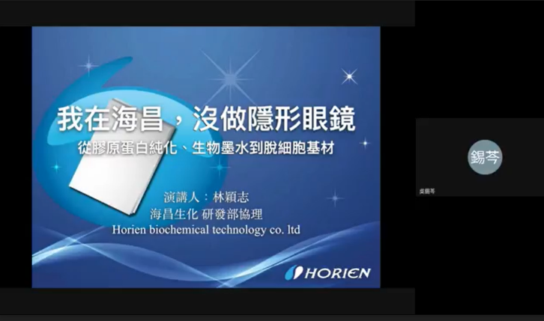 |  |  |  |  | 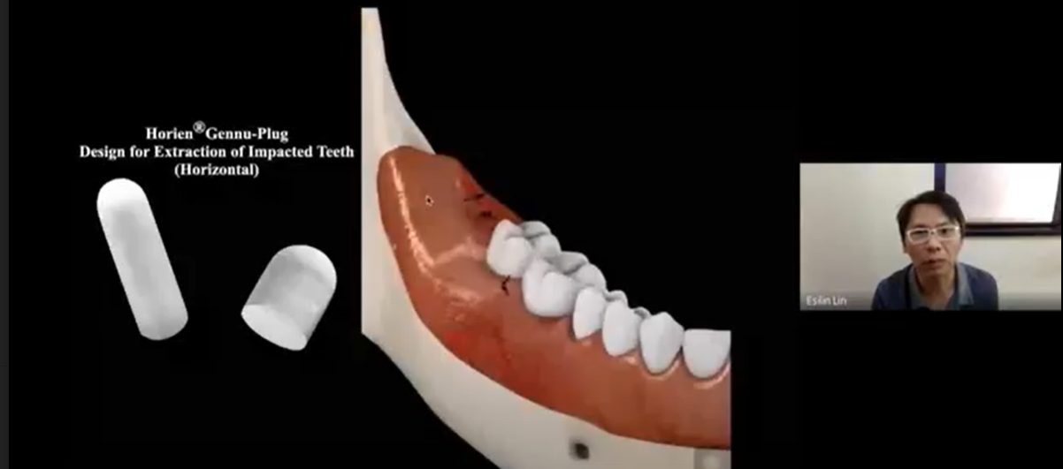
說明： 講座開始 |  |  |  |  | 說明： 講師介紹材料
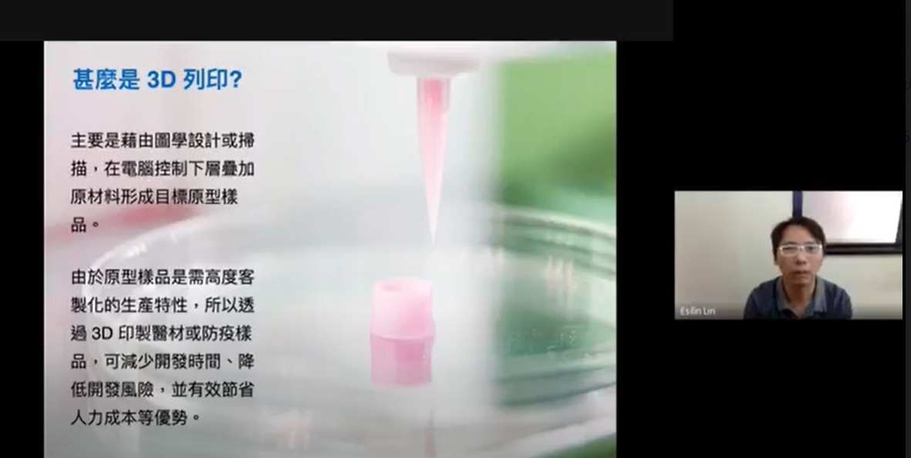 |  |  |  |  | 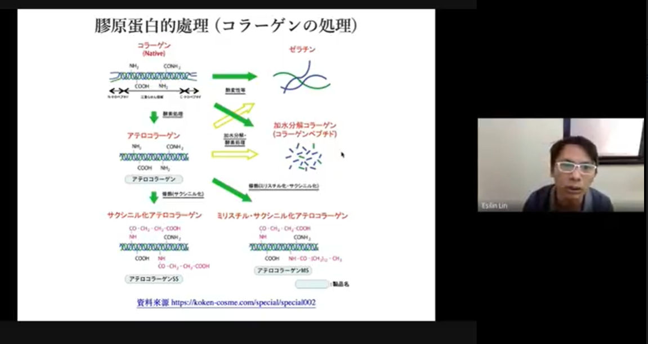
說明： 講者介紹3D列印 |  |  |  |  | 說明：講師介紹膠原蛋白講者與學生合影
說明： |  |  |  |  | 說明：
相關附件 |  | ⬜議程、⬜辦法、⬜手冊、⬜報名表、⬜簽到單、⬜宣傳海報、⬜簡報、⬜其他_________________ (請勾選可提供之附件)
注意事項 |  | - 請詳實填寫此表格內各項目內容。  - 請於活動辦理後將此「成果紀錄表」併同經費核銷單據交給報帳負責人，並上傳至高教深耕計畫網站，檔案命名方式為「110成果紀錄表【行動方案編號】日期活動名稱」，例如：110成果紀錄表【A4-5】110.03 .05培力學堂講座。  - 相片或相關附件，檔案命名方式為「110成果附件【行動方案編號】日期活動名稱」，例如：110成果附件【A4-5】110.03 .05培力學堂講座海報。
※請於活動結束後，10日內上傳至高教深耕計畫網站平台。

